隆德县依托“千人万场”培训活动向94个
行政村发出了消防宣传好声音
自千人万场素质提升工作启动以来，根据上级安排部署，在县委宣传部的统一指挥协调下，我大队主动配合科协、公安、红十字会等单位，充分发挥群众效应，形成工作合力。坚持以“人民至上，生命至上”为宗旨，以提高人民群众风险意识为目标，几个月以来，精心谋划、周密部署、积极开展宣讲互动，结合乡村群众认识特点和风俗习俗，优化提升宣传方式和质量。确保每到一处都有效果，每次培训都有收获，切实达到宣传一次、带动一处、提升一片的社会效果，有力提升广大群众的预防转型认识水平。
一、着眼乡镇农村，补齐基层安全认知短板
长期以来，由于受到人员、制度、路程、认识等多方面因素的制约，乡镇农村安全宣传相对薄弱，村民群众安全认识不高，火灾隐患较为突出、农村房屋、草垛、林地火灾时有发生，归结起来，其根本原因是没有从思想认识上解决人的不安全行为和物的不安全状态。本次培训宣传主要是解决日常火灾多、人员安全意识低、消防宣传很少到过的地域问题，打通最后一公里，突破纠缠乡村居民安居乐业的安全困境难题，解决乡村群众认识偏离、能力不强、重视不够的老大难问题，本次培训共覆盖全县13个乡镇、94个农村，达到了消防宣传前所未有的时空范围。
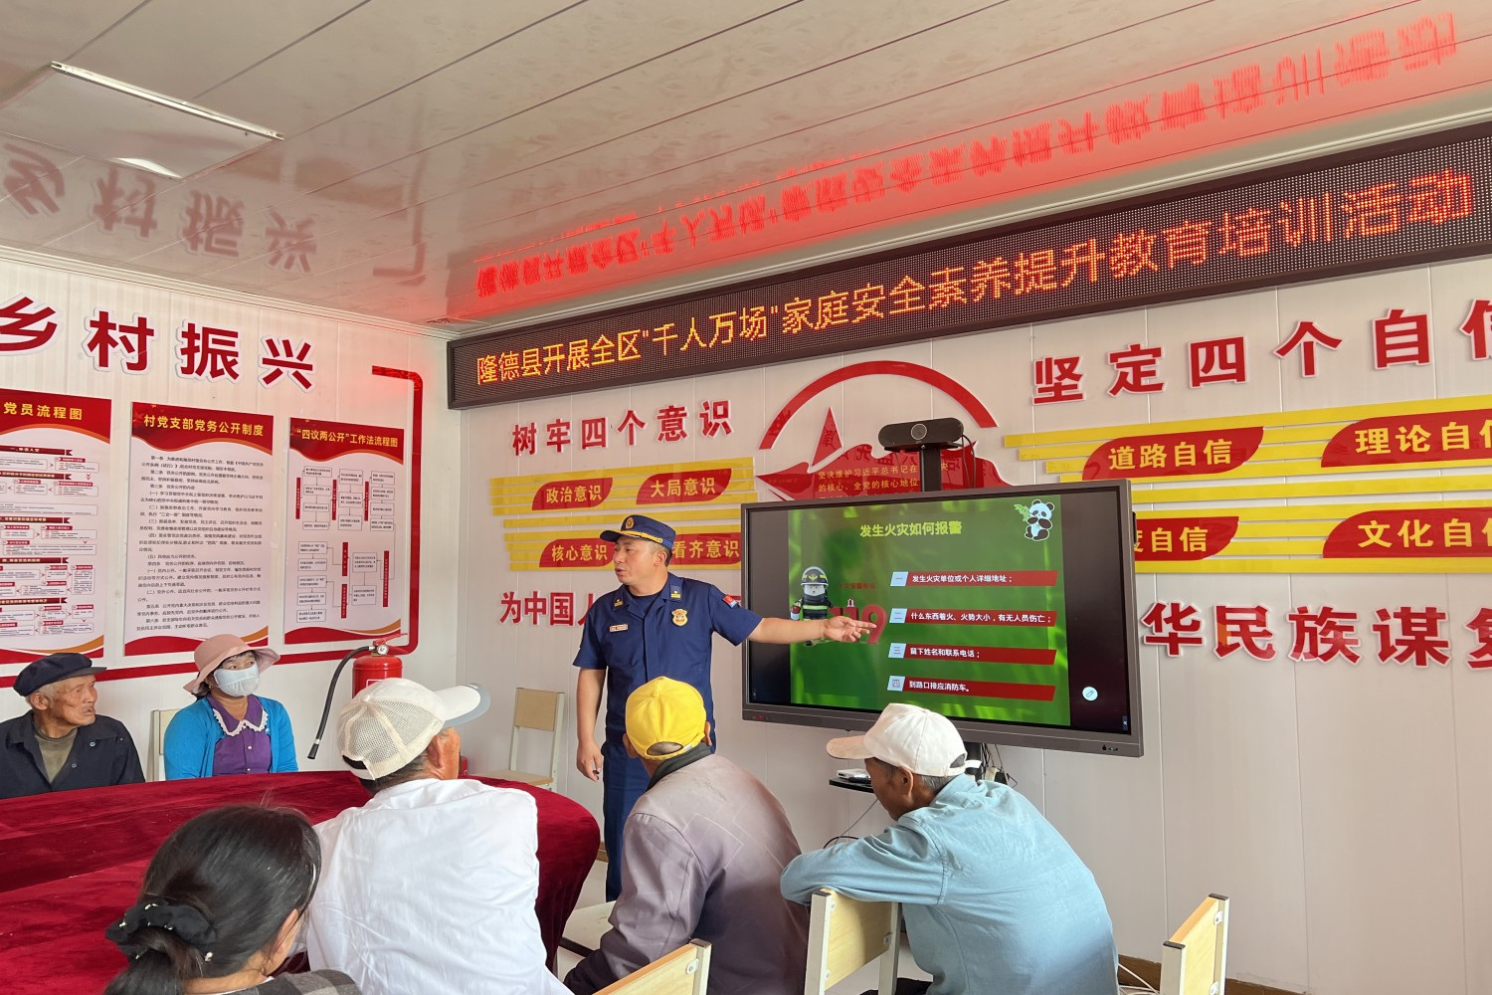

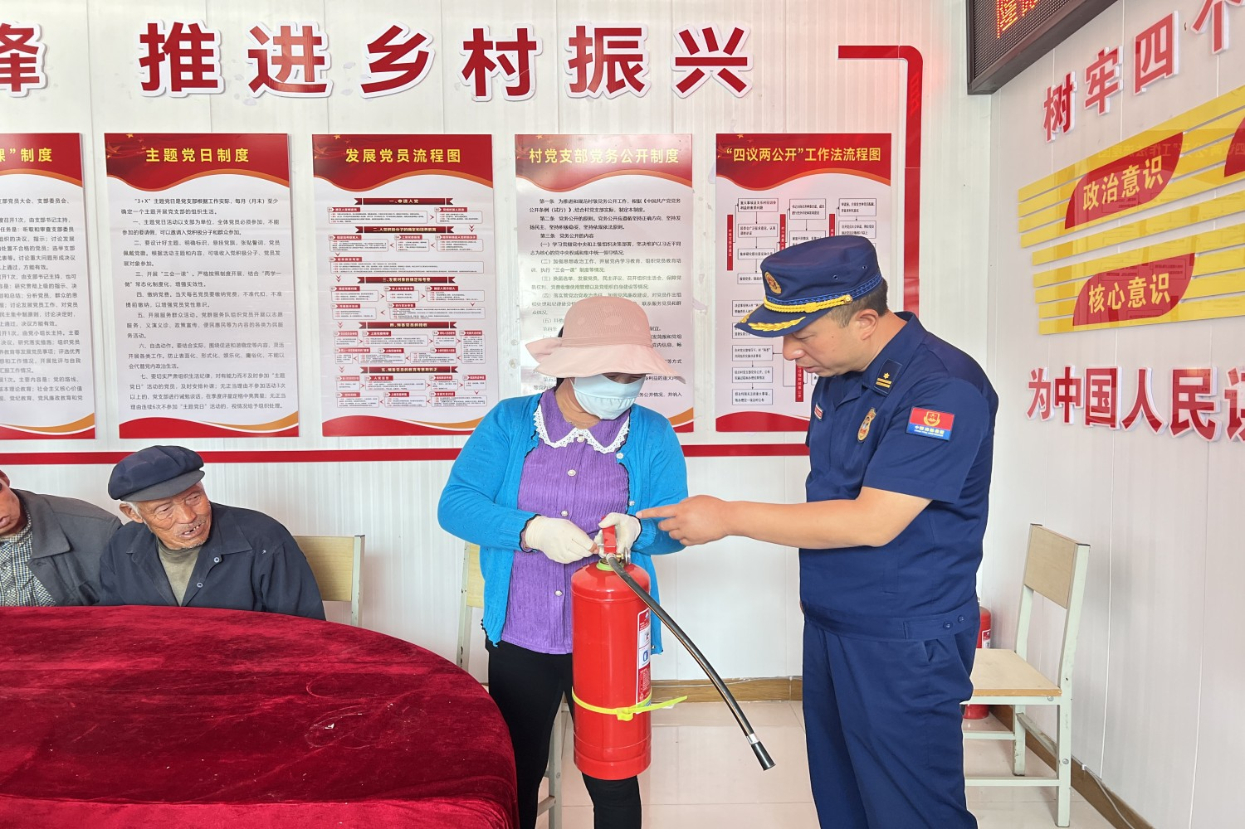
二、注重老年群体，消除人为致灾重要因素
在国内发生的火灾事故中，由于老年人的结构特点、文化水平、反映能力、行为认知、身体状况等多方面原因，导致发生安全事故和火灾事故的问题不在少数，归结起来还是对老年人日常教育培训太少。因此，我们的本次宣传培训重点就是采取通俗易懂、互动交流、图文并茂、以案说法的方式，丰富消防“微讲堂”内容形式，紧密结合身边事例，紧贴生活实际，把关于火的故事和亲身经历讲给老年人，让他们思想受到启发、心灵受到震撼、意识自觉提高。用鲜活的火灾案例引起老年人对日常用火、用电、用气的高度重视，认识到预防火灾就是为家庭负责、为子孙负责、为美丽生活负责的态度。
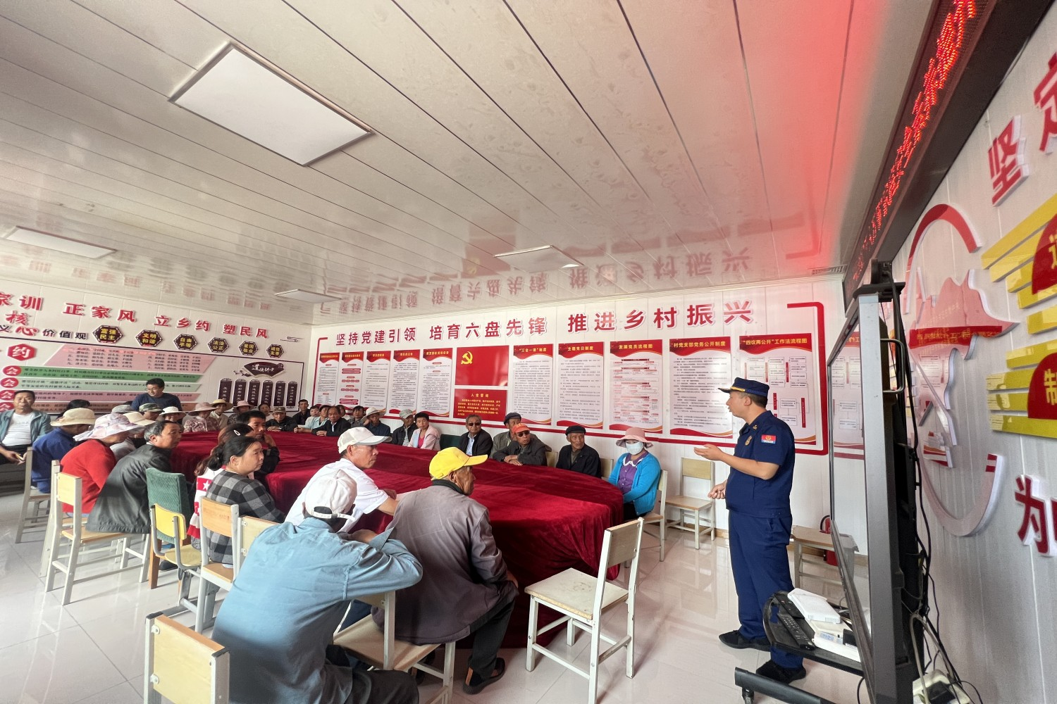

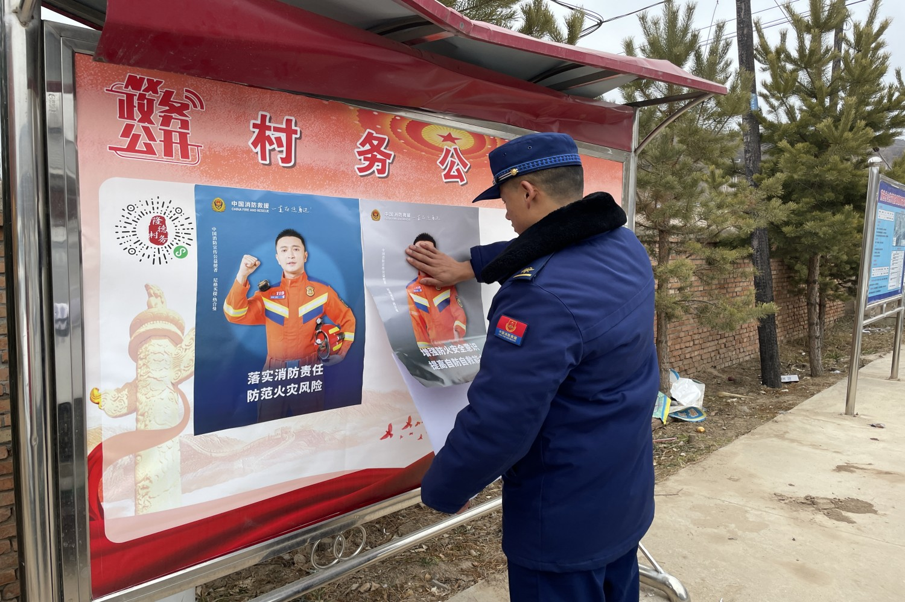
三、培训形式多样，激发群众参与互动热情
我们立足于课堂讲解、课件展示、实物演示、现场操作于一体的教育方式，注重从生活中挖掘经验，把历年发生在身边的农村火灾通过课件的形式直观醒目展示给群众，让群众看到火灾的危害和惨不忍睹的现状，引起大家的高度重视。期间，向群众发放宣传海报500余份，发放家庭防火宣传手册4000余册，现场解答有关消防安全方面的问题2000余条。宣传同时结合现实生活中大多数单位和家庭购买了灭火器材，但实际上不会使用的现状，手把手的向参加培训的群众讲解灭火器的用途和原理、使用方法、配置要求及保存方式，现场群众纷纷表示学到了知识，开阔了眼界，掌握了技能，对他们防火安全大有帮助，不虚此行。
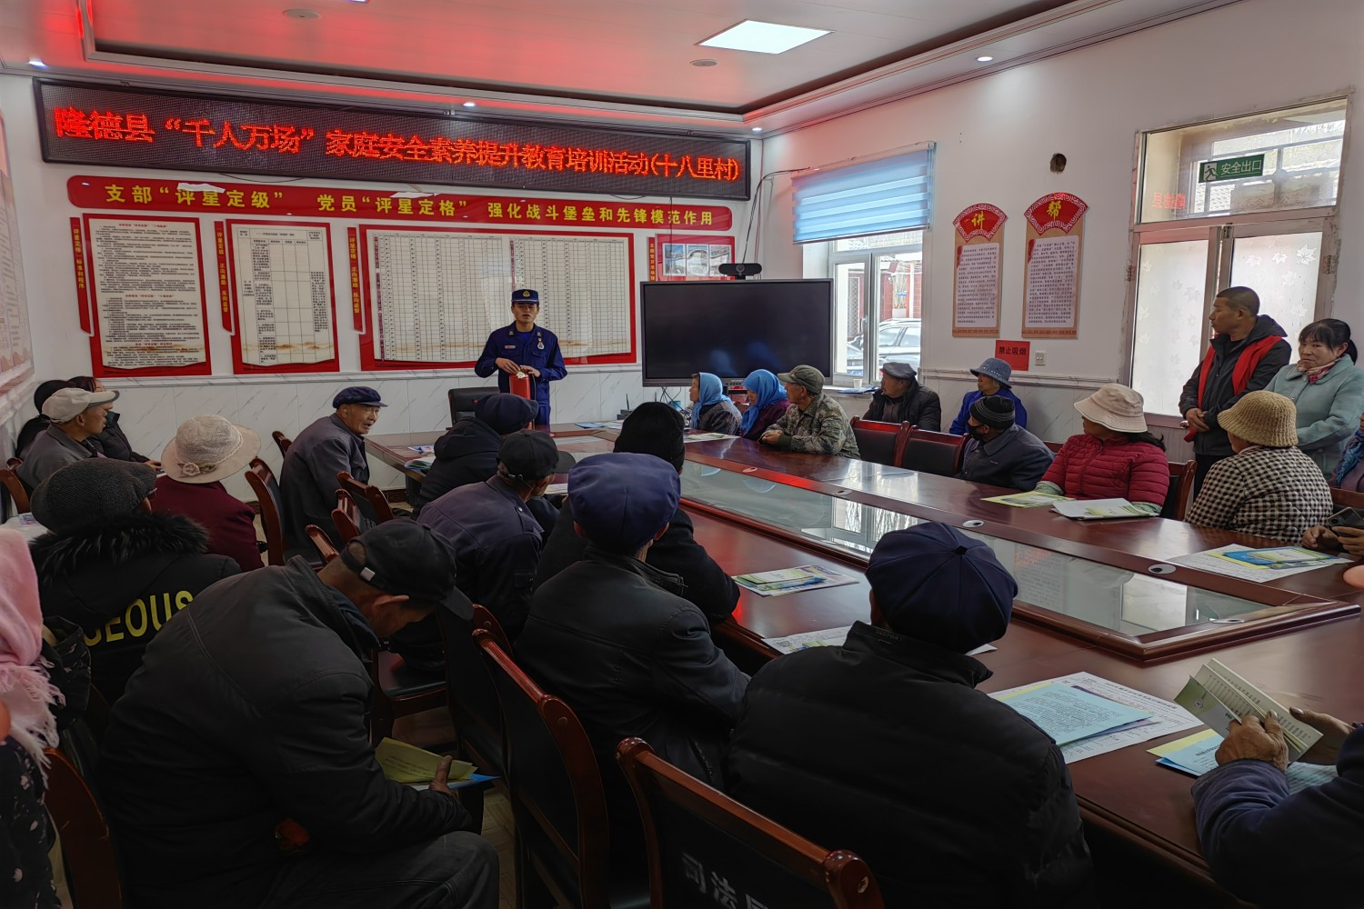

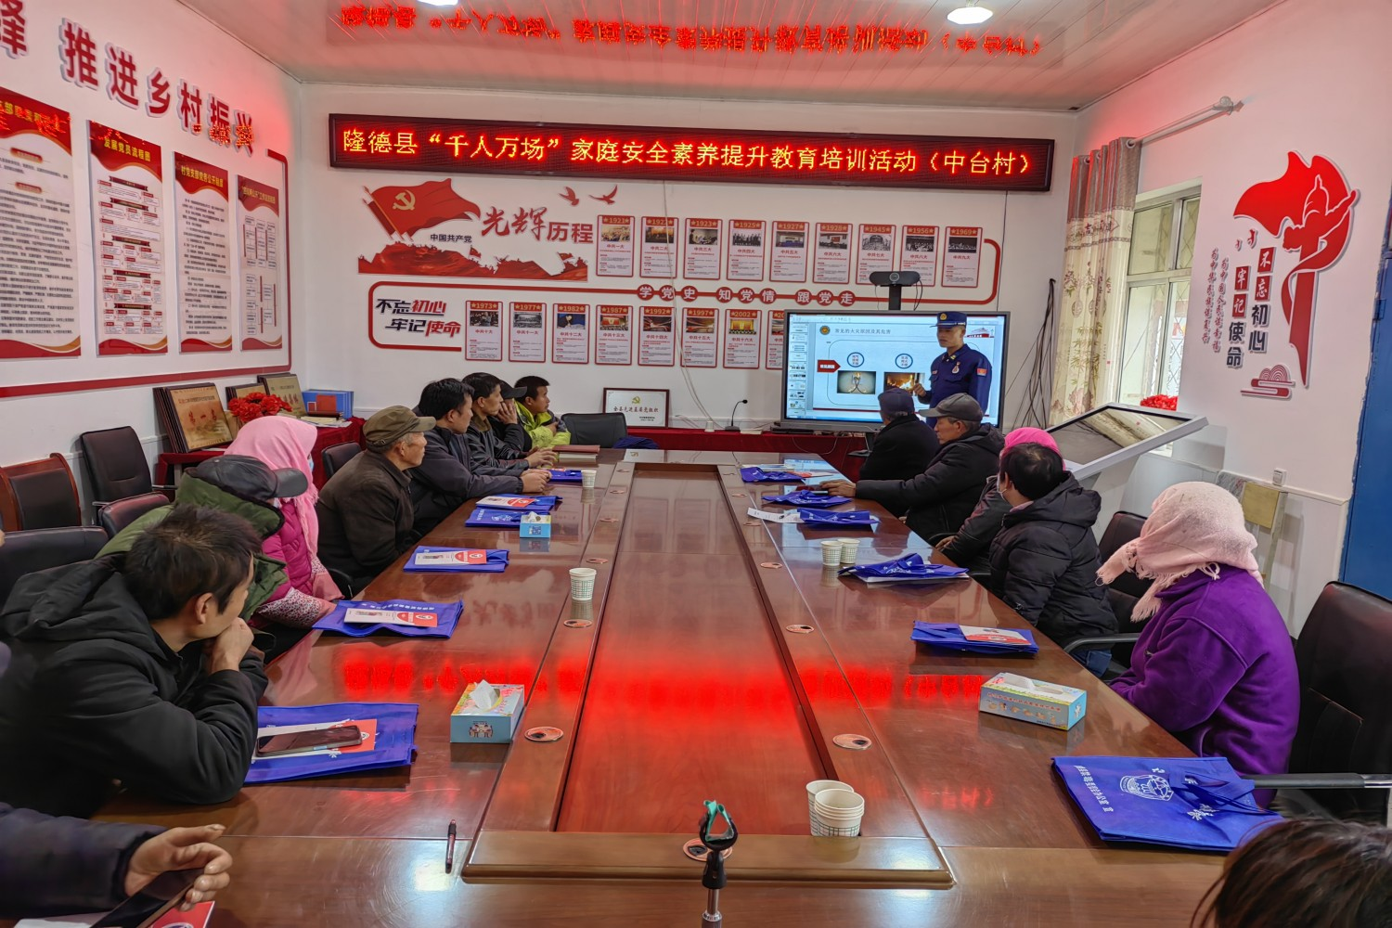
四、力求务实高效，宣传取得良好社会效果
我们坚持原汁原味、务实高效，宣传一次就要有一次的效果，切实打通广大人民群众安全素质的动脉系统。讲解紧扣主题、紧贴生活，从群众最关心、最需要、最想听的层面切入，从火灾隐患到底是什么、日常火灾隐患有哪些、火灾隐患怎么查、遇到火灾如何处置等方面进行科学总结。同时，我们坚持在培训过程中进行随 机提问的原则，确保每一个参训人员认清培训的意义，掌握培训的内容，吃透讲课的精神，通过“一讲一问一答”的方式，激发群众全神贯注参与安全大讲堂的激情和注意力，切实提高宣传培训的质量和效果，让宣传培训掷地有声、开花结果。
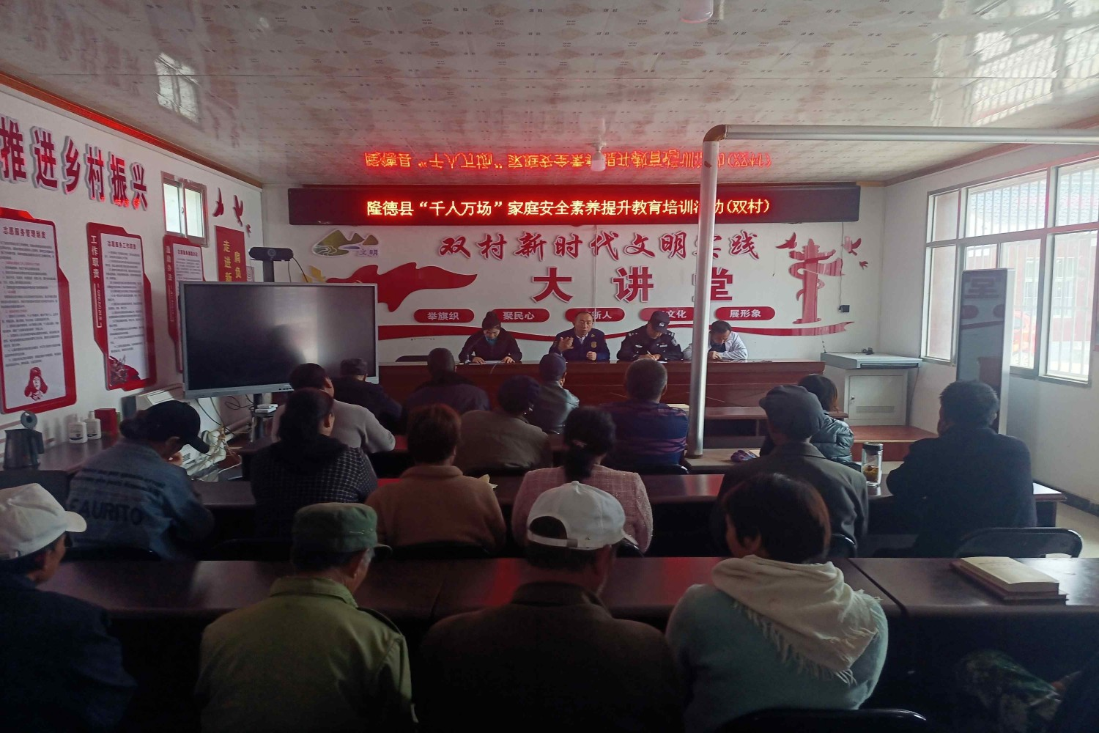

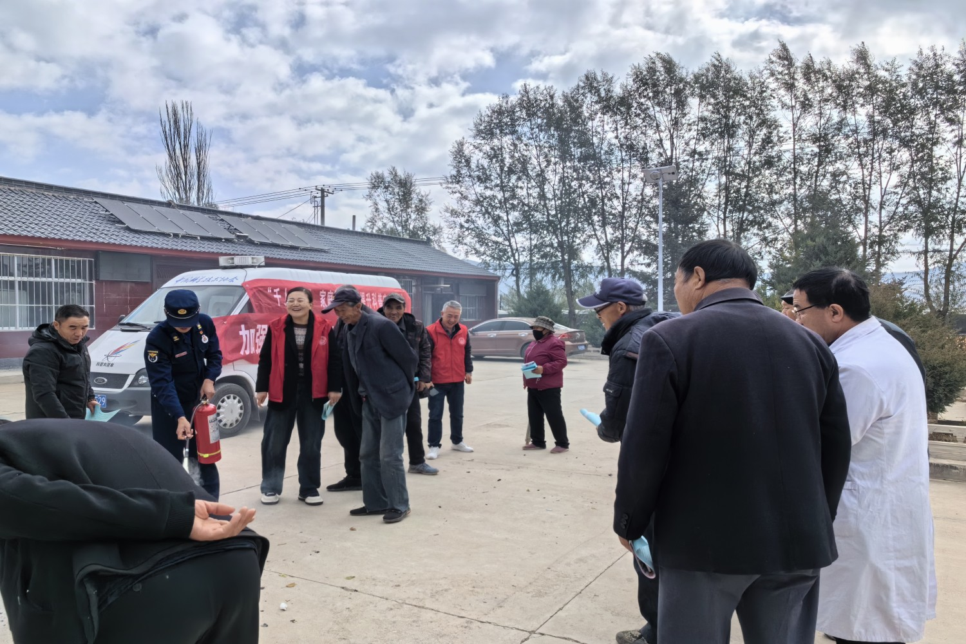
方向引领行动，行稳方能致远。我们将以此次“千人万场”能力提升活动为契机，优化宣传形式，提高宣讲质量，杜绝形式过场，让群众真实感受到每一次的宣传就是对能力的提升，每一次的讲座就是一种盛宴，全面激发广大人民群众的安全神经细胞，形成共享共治、共同预防的良好社会格局。

